渡环发〔2022〕81号

重庆市大渡口区生态环境局

关于印发《行政规范性文件管理流程

（试行）》的通知

局属各科室、下属事业单位：
为贯彻落实《重庆市行政规范性文件管理办法》（重庆市人民政府令第329号）有关规定，加强我局行政规范性文件管理，推进依法行政，维护法制统一，现将《重庆市大渡口区生态环境局行政规范性文件管理流程（试行）》印发给你们，请结合实际，认真遵照执行。

重庆市大渡口区生态环境局
2022年11月30日

重庆市大渡口区生态环境局

行政规范性文件管理流程（试行）

为进一步推进依法行政，完善我局内部工作制度，规范行政规范性文件的制定、备案、管理和清理，依据《重庆市行政规范性文件管理办法》（重庆市人民政府令第 329 号）规定，结合我局工作实际，制定本管理流程。
一、行政规范性文件基本概念
（一）定义：我局依照法定权限、程序制定并公开发布，涉及公民、法人和其他组织权利义务，具有普遍约束力，在一定期限内可以反复适用的公文。
（二）原则：行政规范性文件管理遵循法制统一、权责一致、精简高效、程序合规的原则。
（三）注意事项
1.文种和名称：行政规范性文件应当以“决定”“公告”“通告”“意见”“通知”等文种公布施行，不得使用“报告”“请示”“批复”“函”“纪要”等文种。行政规范性文件名称不得冠以“法”或者“条例”。我局行政规范性文件应当采用“渡环规”的发文字号进行统一编号。
2.有下列情形之一的，不得制定：
（1）法律、法规、规章和上级规范性文件已经作出明确规定的；
（2）现行规范性文件已有部署且仍然适用的；
（3）没有实质性内容的。
3.规范性文件不得违法设定下列内容：
（1）增加法律、法规规定之外的行政权力事项或者减少法定职责；
（2）行政许可、行政处罚、行政强制、行政征收、行政收费等事项；
（3）减损公民、法人和其他组织的合法权益或者增加其义务，侵犯公民人身权、财产权、人格权、劳动权、休息权等基本权利的事项；
（4）超越职权规定应由市场调节、企业和社会自律、公民自我管理的事项；
（5）排除或者限制公平竞争、干预或者影响市场主体正常生产经营活动、设置市场准入或者退出条件的事项；
（6）法律、法规、规章规定规范性文件不得设定的其他事项。
二、职责分工
（一）办公室：负责对起草科室（下属事业单位）报送的行政规范性文件按照公文处理规定进行完备性、规范性审核。负责行政规范性文件提交会议审议协调工作。根据需要编制行政规范性文件年度制定计划。负责对行政规范性文件统一编号、统一登记，建立文件登记台账。
（二）综合科：承担我局行政规范性文件的合法性审核工作。负责牵头组织上级要求开展的行政规范性文件的综合性清理工作。负责局内行政规范性文件清理结果的合法性审核。负责我局规范性文件制定及综合性清理情况的报送工作。
（三）各职能科室（局下属事业单位）：承担本科室（下属事业单位）规范性文件的必要性和可行性调研、起草、征求意见、报送合法性审核和完备性、规范性审核、提请审议、报送备案、清理等管理事项，并在具体起草过程中，根据实际需要承担规范性文件的社会稳定风险评估、公平竞争审查、论证听证、意见的处理和协调等工作。
（四）宣教信息中心：负责配合开展我局规范性文件管理过程中征求意见、公开发布等环节公示公开工作。
三、行政规范性文件制定流程
（一）组织起草：由承担相应业务职能的科室（下属事业单位）组织起草。涉及多个业务科室（下属事业单位）的，应当联合起草，由一个科室（下属事业单位）主办、其他科室（下属事业单位）配合。对于专业性强、社会关注度高的规范性文件，可以委托高等院校、科研机构或者其他社会组织起草。
（二）公开征求意见
1.方式和期限：起草科室（下属事业单位）应当公布行政规范性文件草案及其说明等信息，广泛征求社会公众意见。明确提出意见的方式和期限，征求意见的期限自公告之日起不少于7日。
规范性文件涉及公民、法人或者其他组织重大利益调整的，起草科室（下属事业单位）应当采取座谈会、论证会或者实地走访等形式听取利益相关方意见。
规范性文件规定的内容涉及法律、法规、规章规定应当听证的，起草科室（下属事业单位）应当组织召开听证会。
规范性文件内容涉及其他区级部门、镇街、单位以及局内其他科室（下属事业单位）职责的，起草科室（下属事业单位）应当充分征求其意见。
2.意见处理：起草科室（下属事业单位）对公民、法人或者其他组织提出的意见和建议应当予以研究，并将是否采纳及理由在起草说明中载明。起草过程中相关单位出现重大意见分歧，经协调不能达成一致意见的，起草科室（下属事业单位）应当在起草说明中载明对重大分歧意见的协调和处理情况。
（三）可能涉及的其他环节：涉及重大行政决策事项或者直接关系人民群众切身利益，可能引发社会稳定问题的，应当依据相关规定进行社会稳定风险评估。
涉及市场准入、产业发展、招商引资、招标投标、政府采购、经营行为规范、资质标准等市场主体经济活动的，应当进行公平竞争审查，评估对市场竞争的影响。
起草说明中应根据实际情况载明规范性文件公平竞争审查、社会稳定风险评估等情况。
（四）合法性审核：由我局代拟的政府行政规范性文件，或需报请区政府批准的局内行政规范性文件，经综合科合法性审核后，再送区司法局进行合法性审核。其余局内行政规范性文件，由综合科开展合法性审核。
1.材料清单：起草科室（下属事业单位）填写《重庆市大渡口区生态环境局行政规范性文件合法性审核意见书》（见附件，以下简称《行政规范性文件合法性审核意见书》）部分内容，经起草科室（下属事业单位）负责人签署意见后，连同下列材料送综合科开展合法性审核：
（1）送审稿及起草说明；
（2）法律法规依据；
（3）征求意见及意见采纳情况；
（4）其他与制定该规范性文件有关的材料。
需送区司法局开展合法性审核的行政规范性文件，应提供上述4项材料及综合科签字的《行政规范性文件合法性审核意见书》。
2.合法性审核的主要内容：
（1）是否属于规范性文件；
（2）是否超越我局法定职权或者法律法规的授权范围；
（3）是否与宪法、法律、法规、规章、国家或者本市、本区政策相抵触；
（4）是否违反规范性文件设定的禁止性规定；
（5）是否违反规范性文件制定程序；
（6）是否与现有的规范性文件存在冲突。
3.合法性审核意见：综合科应当出具《行政规范性文件合法性审核意见书》书面意见给起草科室（下属事业单位）。对重大复杂规范性文件的合法性审核，综合科可以组织起草科室（下属事业单位）和其他有关科室（下属事业单位）召开审查会议进行联合审查，并可以邀请区司法局及有关法律专家参与论证。
起草科室（下属事业单位）应当认真研究综合科出具的合法性审核意见，并按规定报送区司法局开展合法性审核。
4.审核期限：合法性审核期限一般不得少于5个工作日，最长不超过15个工作日。
（五）完备性、规范性审核：通过合法性审核后，起草科室（下属事业单位）应当将规范性文件及相关材料（含《行政规范性文件合法性审核意见书》）送办公室按照公文处理规定进行审核。办公室对符合规定的行政规范性文件，安排起草科室（下属事业单位）提请审议；不符合规定的，要求起草科室（下属事业单位）补正。
未经合法性审核或经审核不合法、未经完备性、规范性审核或经审核不合规的行政规范性文件，不得提请会议审议。
（六）提请审议：由我局代拟的政府行政规范性文件，或需报请区政府批准的局内行政规范性文件，应当提请区政府常务会议审议决定。其余局内行政规范性文件，提请局长办公会议审议决定。
起草科室（下属事业单位）提请会议审议应提交以下材料：
1. 规范性文件草案；
2. 起草说明；
3. 合法性审核意见；
4. 其他要求提供的材料。
（七）公开发布：宣教信息中心配合起草科室（下属事业单位）及时通过政府公报、门户网站等方式向社会公开发布规范性文件。起草科室（下属事业单位）应当自规范性文件印发之日起20个工作日内向社会公开文件文本和图文并茂的解读材料。规范性文件未经公开征求意见、合法性审核、集体审议决定的，制定机关不得公布施行。未经公开发布的，不得作为行政管理依据。
施行时间原则上应当自公布之日起30日后施行；但公布后不立即施行将有碍突发事件处置、有违重大公共利益及国家安全的，可以自公布之日起施行。
（八）备案：部门行政规范性文件自公布之日起30日内，起草科室（下属事业单位）应当按要求报送区政府备案。备案应当提交下列材料：
1. 备案报告；
2. 正式文本；
3. 起草说明；
4. 制定依据；
5. 合法性审核意见；
6. 其他需要提交的材料。
（九）简化制定程序：因应对突发事件、保障重大公共利益等紧急情况，需要立即制定规范性文件，或者需要修改部分非重要条款的，经局主要领导批准，可以简化听取意见、会议审议的制定程序，并在起草说明中载明理由。
四、行政规范性文件清理流程
（一）后评估：起草科室（下属事业单位）可以根据实际需要规定规范性文件的有效期。规范性文件施行后，起草科室（下属事业单位）要及时开展后评估，了解实施效果，评估与现行法律、法规、规章以及国家或者本市政策的匹配程度，对发现存在不符合、不衔接、不适应问题的规范性文件，应当及时予以修改或者提请废止。有效期届满前应当对规范性文件有效期满是否延续及时评估，评估报告应报请局主要领导核准。规范性文件由我局和其他部门（单位）共同发文的，应当征求其他机关的意见。经评估，拟在有效期届满后继续实施的，经局长办公会同意后，起草科室（下属事业单位）应当在有效期届满前延续有效期并重新公布。
（二）开展清理：当法律法规规定发生变化时，或者起草科室（下属事业单位）认为确有必要开展规范性文件清理的，由起草科室（下属事业单位）负责清理。
当上级机关提出清理要求时，由综合科牵头开展我局行政规范性文件清理。相关科室（下属事业单位）对本科室（单位）制定的规范性文件梳理自查，提出清理意见，报请分管局领导核准后交综合科汇总清理。
清理规范性文件，应当依据现行法律法规规定，按照下列情形作出处理：
1. 部分内容与法律法规规定不一致或者不适当，需要继续施行的，应当修改后按本流程重新公布；
2. 主要内容与法律法规规定不一致或者不适当，已被新的法律、法规、规章和规范性文件代替，不需要继续施行，或者调整对象消失的，应当按本流程予以废止。
本流程自发文之日起执行。

附件：1.重庆市大渡口区生态环境局行政规范性文件
制定及清理流程
2.重庆市大渡口区生态环境局行政规范性文件
合法性审核意见书

附件1
重庆市大渡口区生态环境局
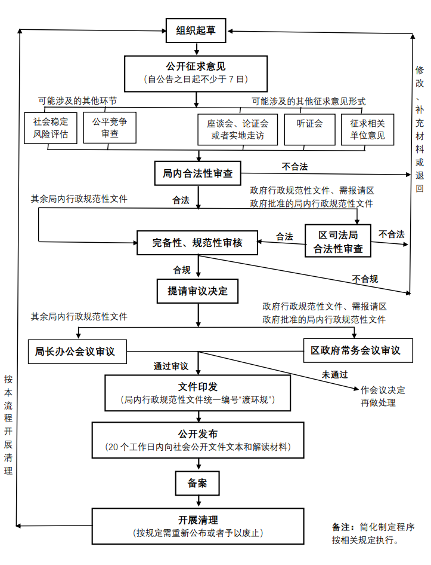
行政规范性文件制定及清理流程
附件2
重庆市大渡口区生态环境局
行政规范性文件合法性审核意见书
起草情况（由科室或下属事业单位填写）
起草科室（下属事业单位）
联系人 |  |  | 联系电话
1．调研评估的方式（可多选）：调研访谈□ 评估论证□ 其他□
2．听取意见的方式（可多选）：听证会□ 座谈会□ 其他□
3．是否公开征询社会公众意见：是□ 否□
4．是否设定有违公平竟争事项：是□ 否□
5．是否可能引发社会稳定问题：是□ 否□
科长意见 | 签名：  年 月 日
分管领导审核意见 | 签名：  年 月 日
合法性审核情况（由综合科填写）
文件名称
合法性审核意见：
□经审核，此件不属于规范性文件。
□经审核，此件合法，请报送办公室审核材料的完备性、规范性，并提请局长办公会议审议决定。
□经审核，此件合法，请报送办公室审核材料的完备性、规范性，之后报送区司法局进行合法性审核，审核通过后，提请区政府常务会议审议决定。
□经审核，存在不合法情形、违反相关政策规定或者有明显不当规定，现提出应当予以修改的书面审核意见（详见附件）。
□经审核，此件不合法，书面审核意见附后（详见附件）。
□经审核，适用简化的制定程序。
□其他情况（详见附件）。

综合科：

年 月 日
备注：规范性文件报请区司法局合法性审核时，应当提交本合法性审核意见书。

重庆市大渡口区生态环境局办公室 2022年11月30日印发

